**PRACTICA Nº 1 INF 151 - SISTEMAS OPERATIVOS**

|  |  |
| --- | --- |
| Apellidos: CHARCA CONDORI | Inicial Apellido Paterno |
| Nombres: RONALDO |
| CI:10070215 |
| Docente: LIC. RUBEN ALCON LOPEZ |
| Paralelo: B |

**ADMINISTRACIÓN DE PROCESOS Y PROCESADOR**

# 1.¿Qué es un proceso?

# R: Es un programa en ejecución que no solo incluye el código, sino también su estado actual, los recursos que está utilizando como la memoria, registros de la CPU y archivos abiertos. Cada proceso pasa por un ciclo de vida que incluye creación, ejecución y terminación.

# 2.¿Qué es el abrazo mortal y su causa?

# R: El abrazo mortal es otro nombre para el interbloqueo, una situación en la que dos o más procesos quedan bloqueados esperando por recursos que otros procesos tienen. La causa principal es una dependencia cíclica entre procesos que retienen y solicitan recursos.

# 3. ¿Cómo prevenir el interbloqueo?

# R: Se puede prevenir de varias maneras:

# Evitar la espera circular: Garantizar que los recursos se pidan en un orden específico.

# Preasignación de recursos: Asignar todos los recursos necesarios antes de que el proceso comience.

# Liberar recursos antes de solicitar nuevos: Los procesos deben liberar los recursos actuales antes de pedir otros.

# Algoritmo del banquero: Verifica si las solicitudes de recursos son seguras antes de asignarlos.

# 4.Investigar y describir brevemente cómo funciona el algoritmo FeedBack (FB) de Planificación de p.

# R: Es un algoritmo de planificación que ajusta la prioridad de los procesos dinámicamente en función de su comportamiento. Los procesos que usan menos CPU tienen mayor prioridad, mientras que los que consumen más tiempo son degradados a colas de menor prioridad. Esto permite una respuesta rápida a procesos interactivos.

# 5.¿Cómo funciona la shell?

# R: La shell es una interfaz que permite al usuario interactuar con el sistema operativo, interpretando los comandos que se ingresan y ejecutándolos. Puede ser tanto interactiva (se usa en tiempo real) como no interactiva (a través de scripts).

# 6. Diferencia entre planificación expulsiva y no expulsiva

# R: En la planificación expulsiva, un proceso puede ser removido de la CPU antes de que finalice, por ejemplo, cuando llega un proceso con mayor prioridad. En la planificación no expulsiva, una vez que un proceso tiene la CPU, la conserva hasta que termina su ejecución o entra en estado de espera.

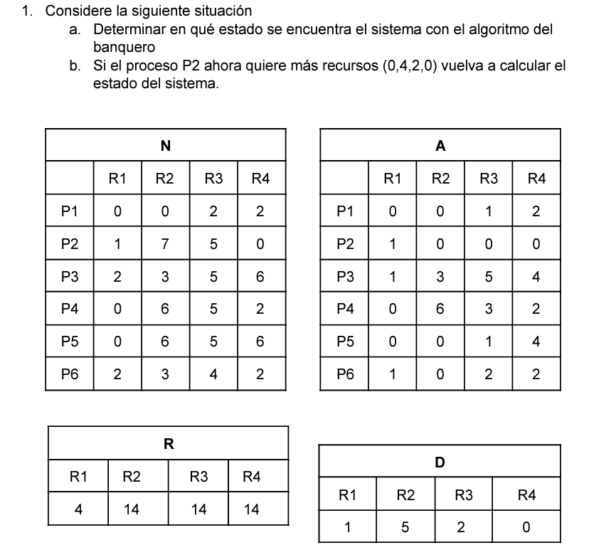Ejercicios.

# 

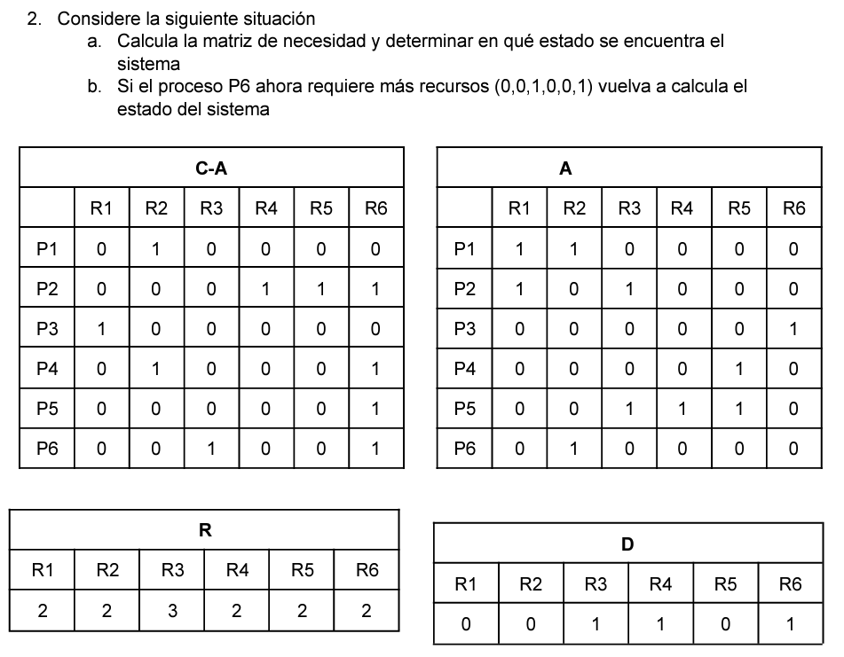

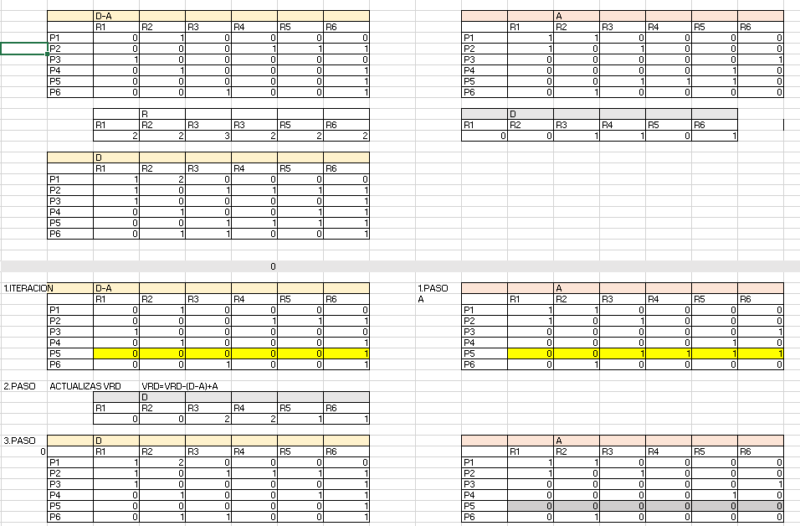

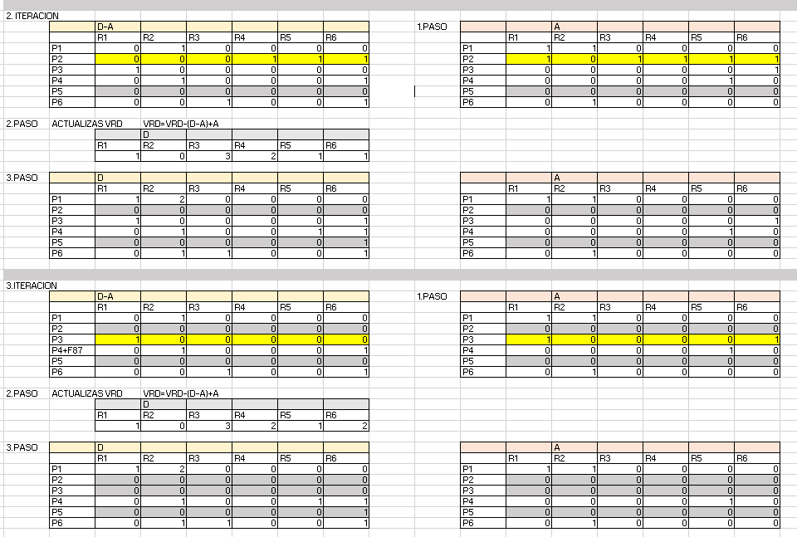

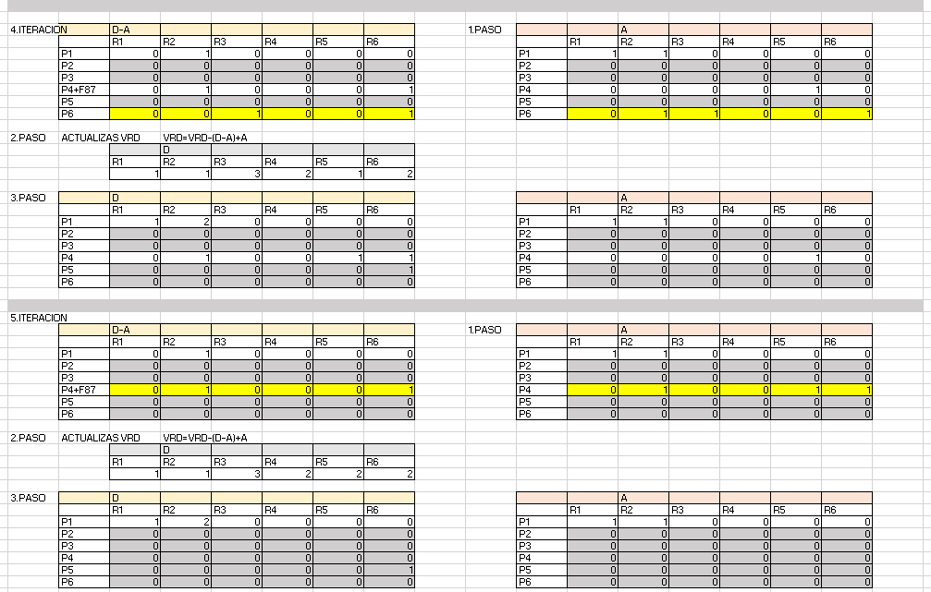

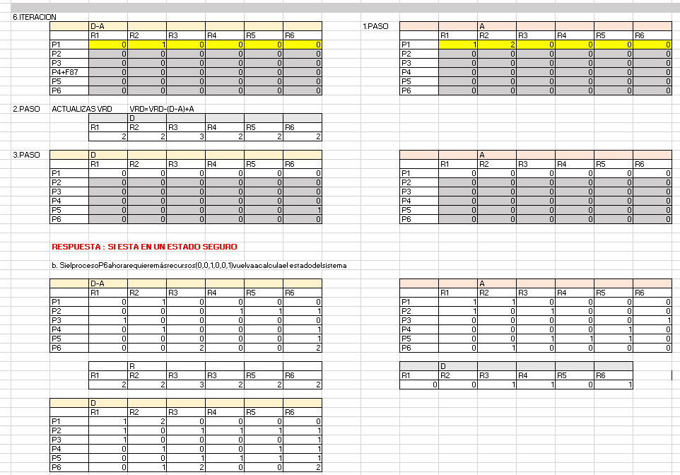

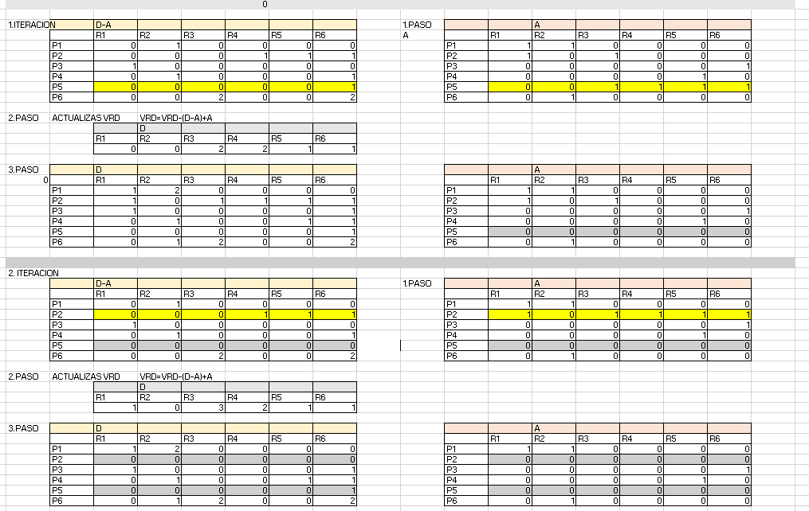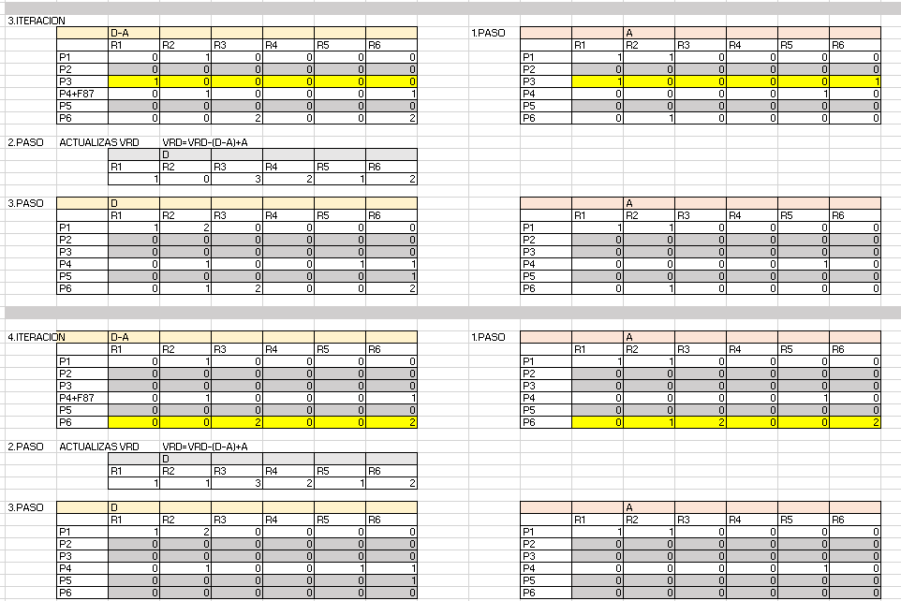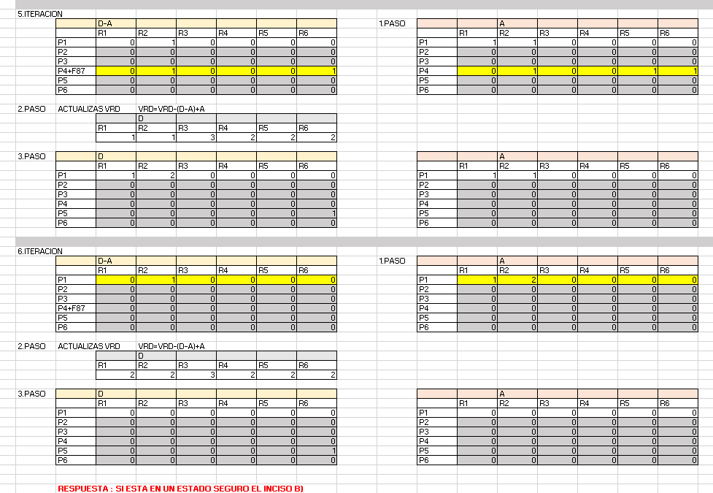

1. Dados los siguientes procesos como lo indica la siguiente tabla:

P

T

llegada

T

cpu

Pr

T

ini

T

fin

T

E

I

A

0

15

3

B

0

10

0

C

0

12

1

D

0

10

2

E

0

20

0

Promedio

Se le pide obtener los parámetros de la tabla restantes y realizar el diagrama de GANTT para los siguientes Algoritmos:

* 1. FIFO

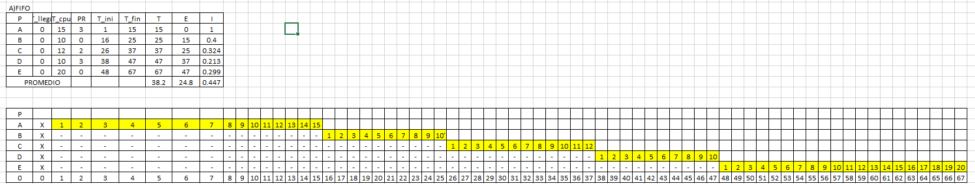

* 1. PR

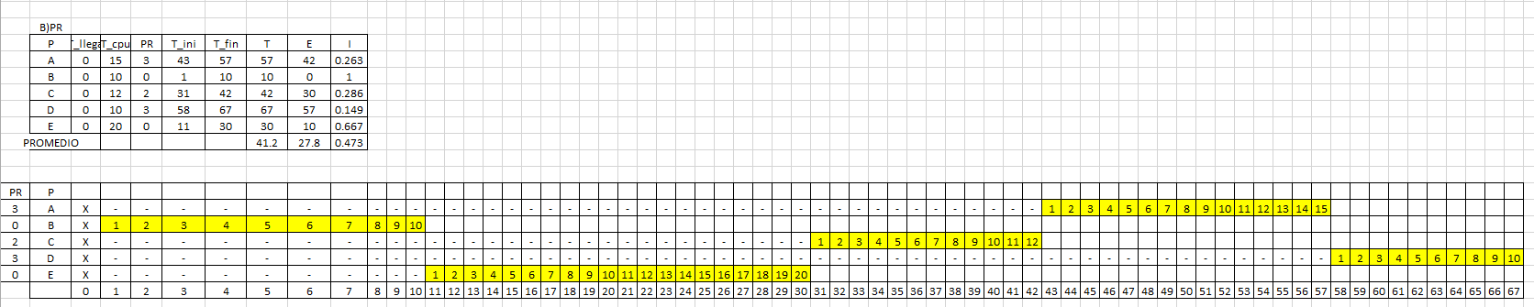

* 1. SJN

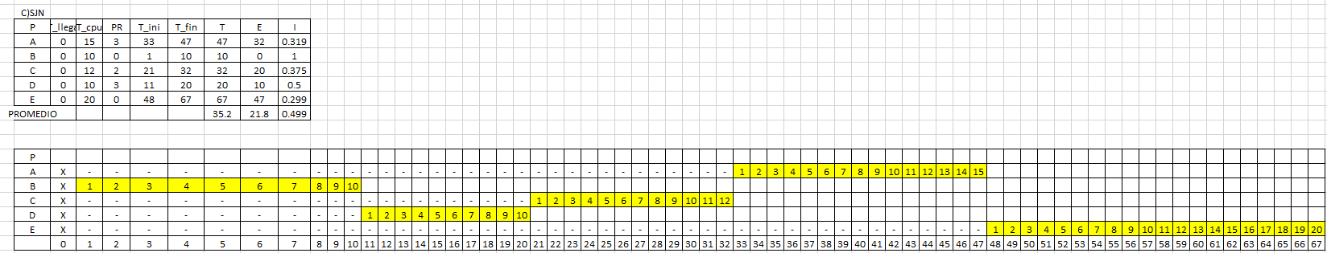

d)RR Q = 1

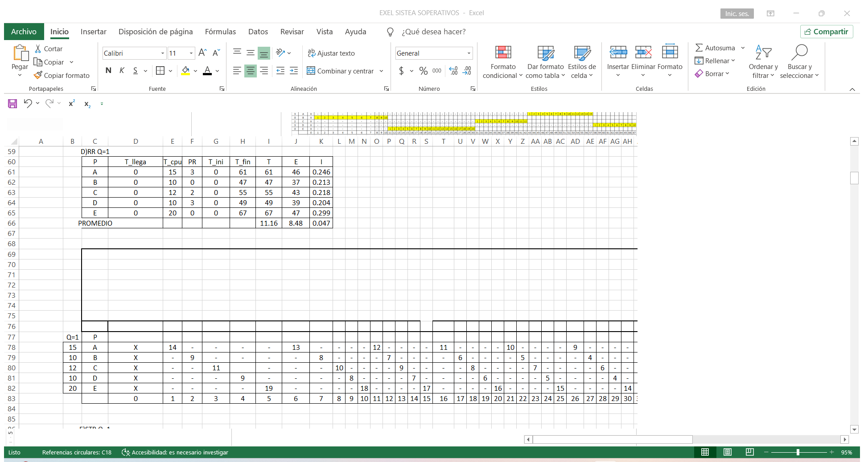

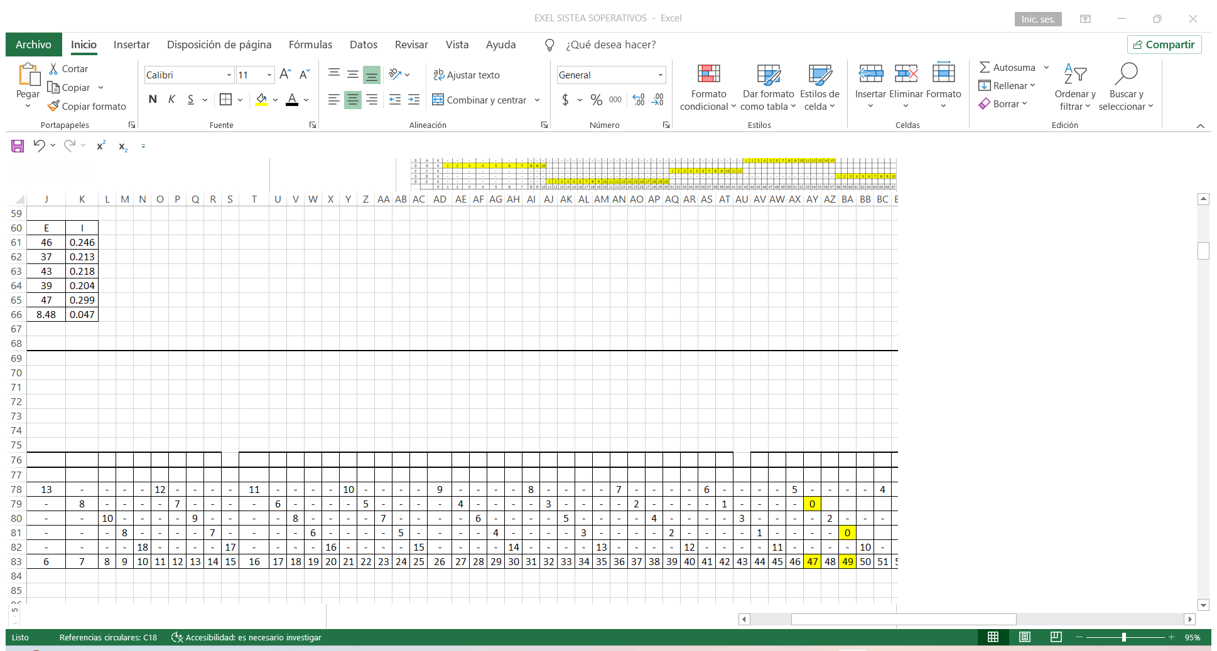

e)SRT

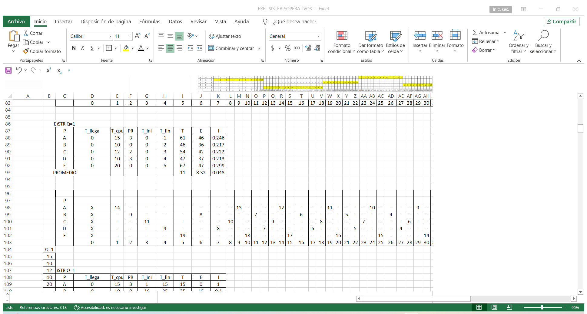

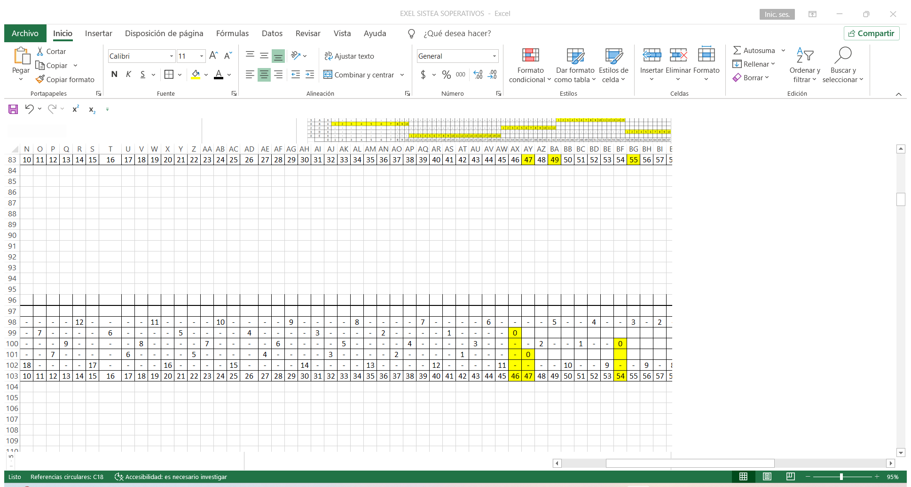

f)HRRN

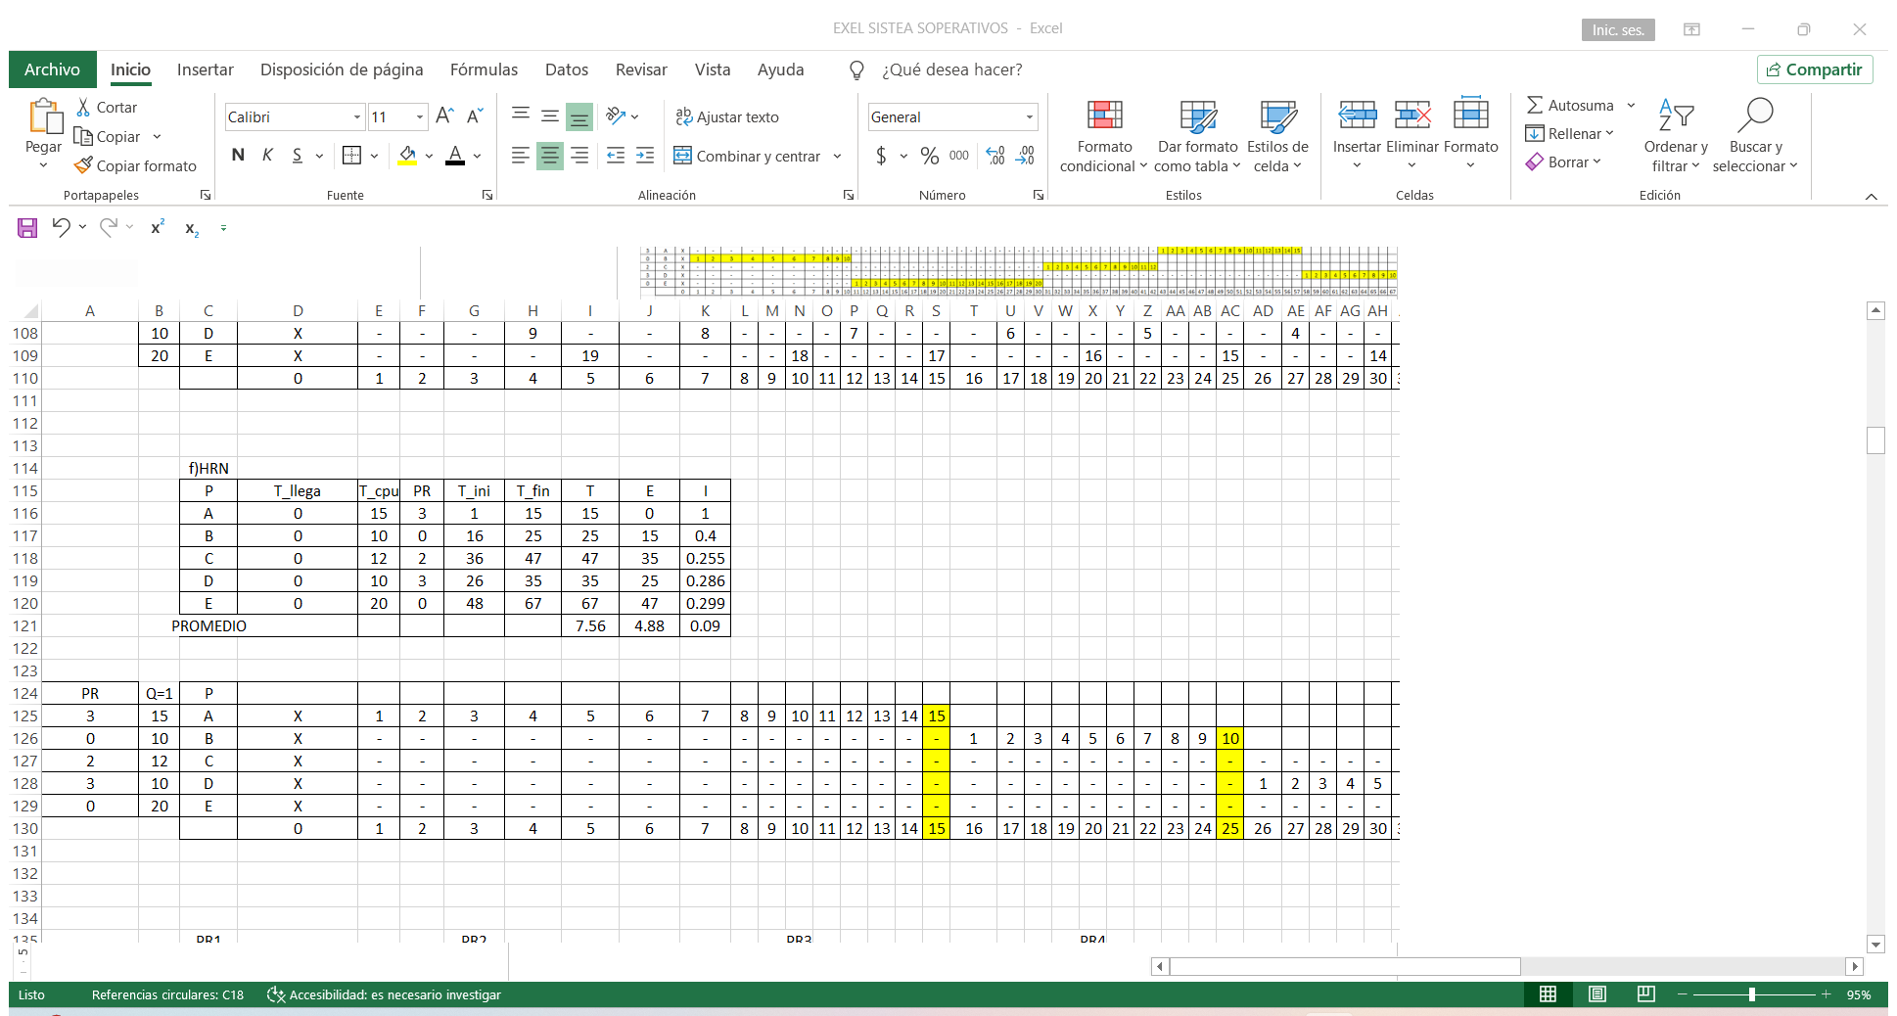

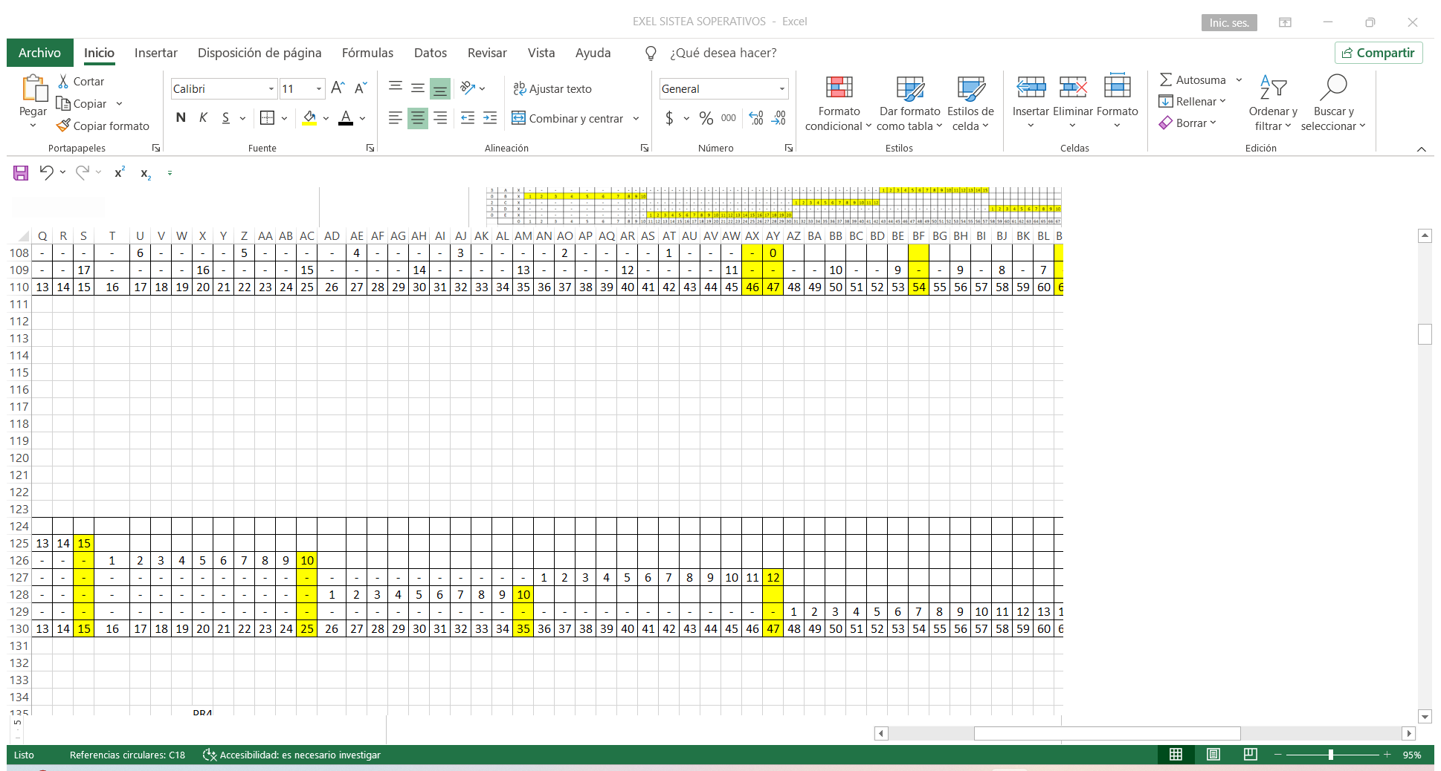

2.Dados los siguientes procesos como los indica la siguiente tabla

P

T

llegada

T

cpu

Pr

T

ini

T

fin

T

E

I

A

0

15

3

B

5

10

0

C

0

12

1

D

10

10

2

E

1

20

0

Promedio

Se le pide obtener los parámetros de la tabla restantes y realizar el diagrama de GANNT para los siguientes Algoritmos:

* 1. FIFO

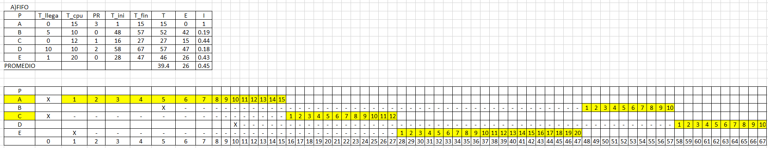

* 1. PR

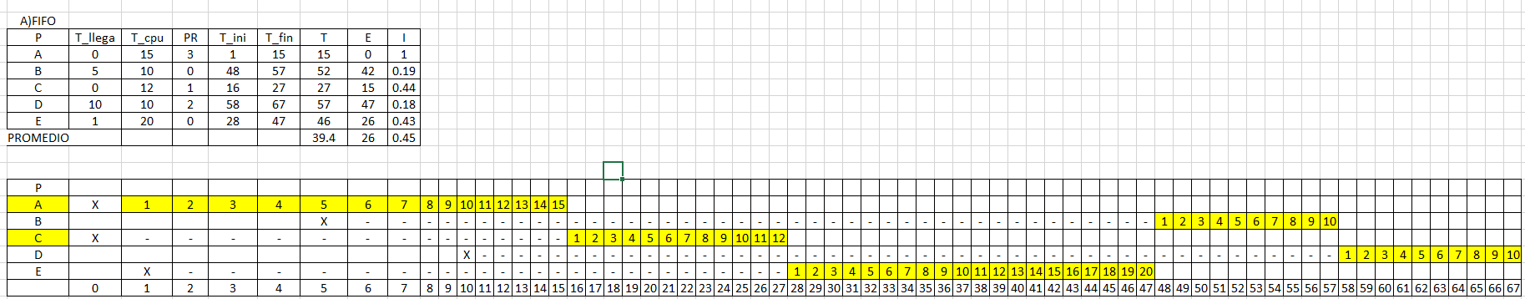

* 1. SJN

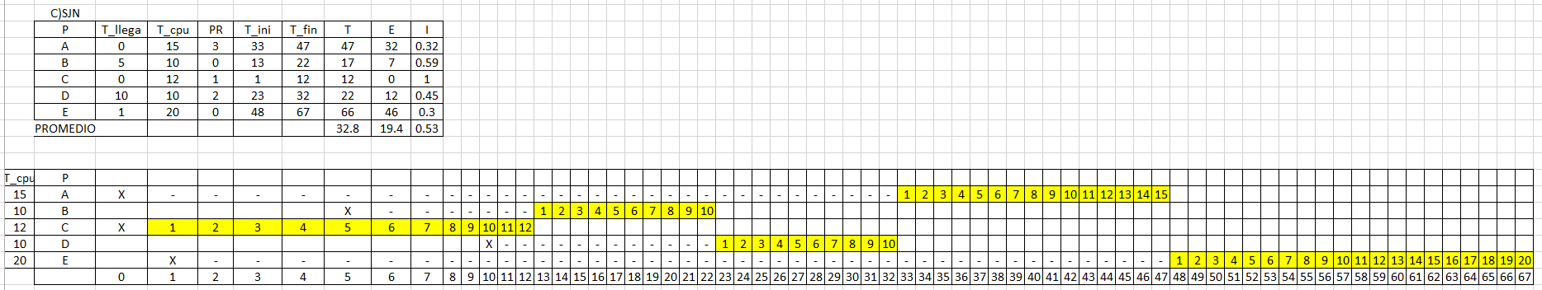

RR Q = 4

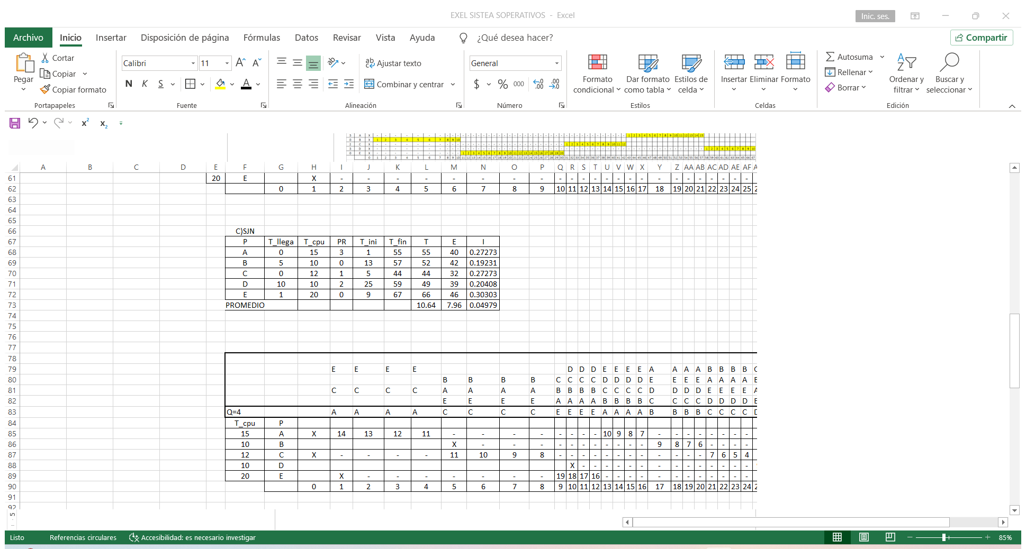

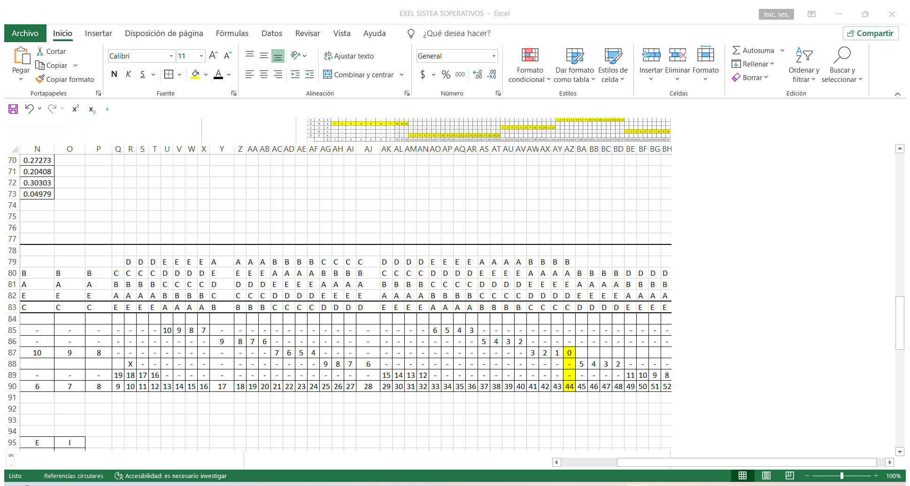

* 1. SRT

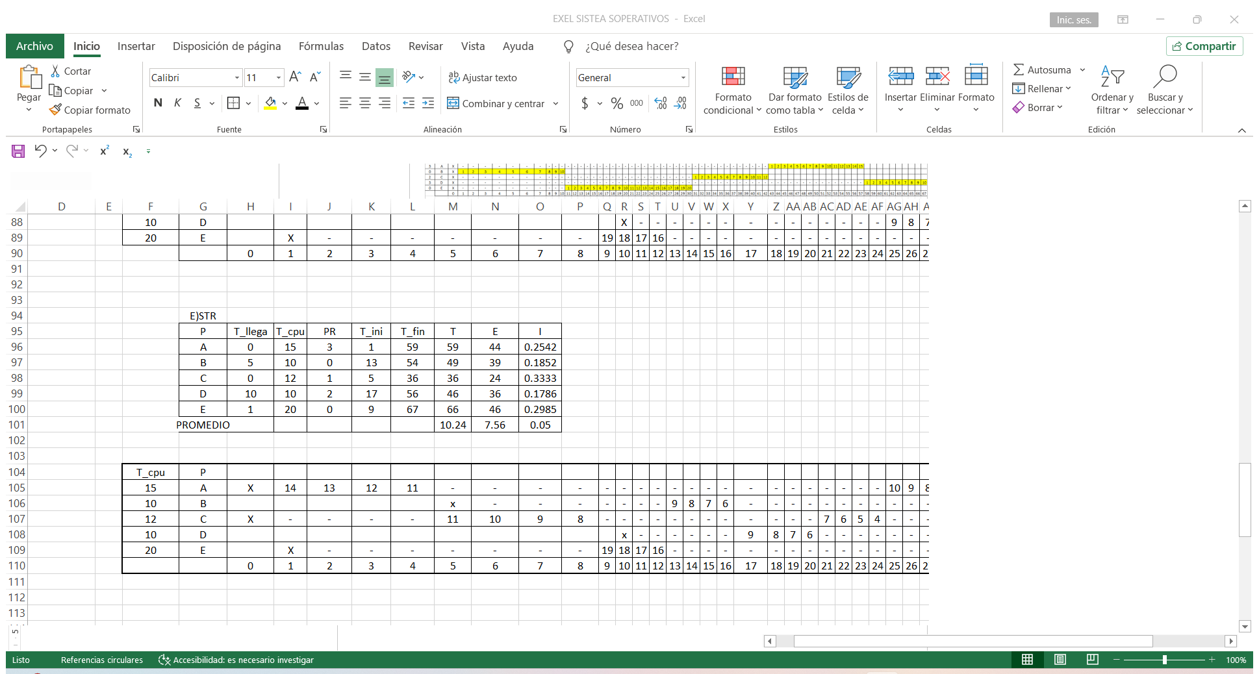

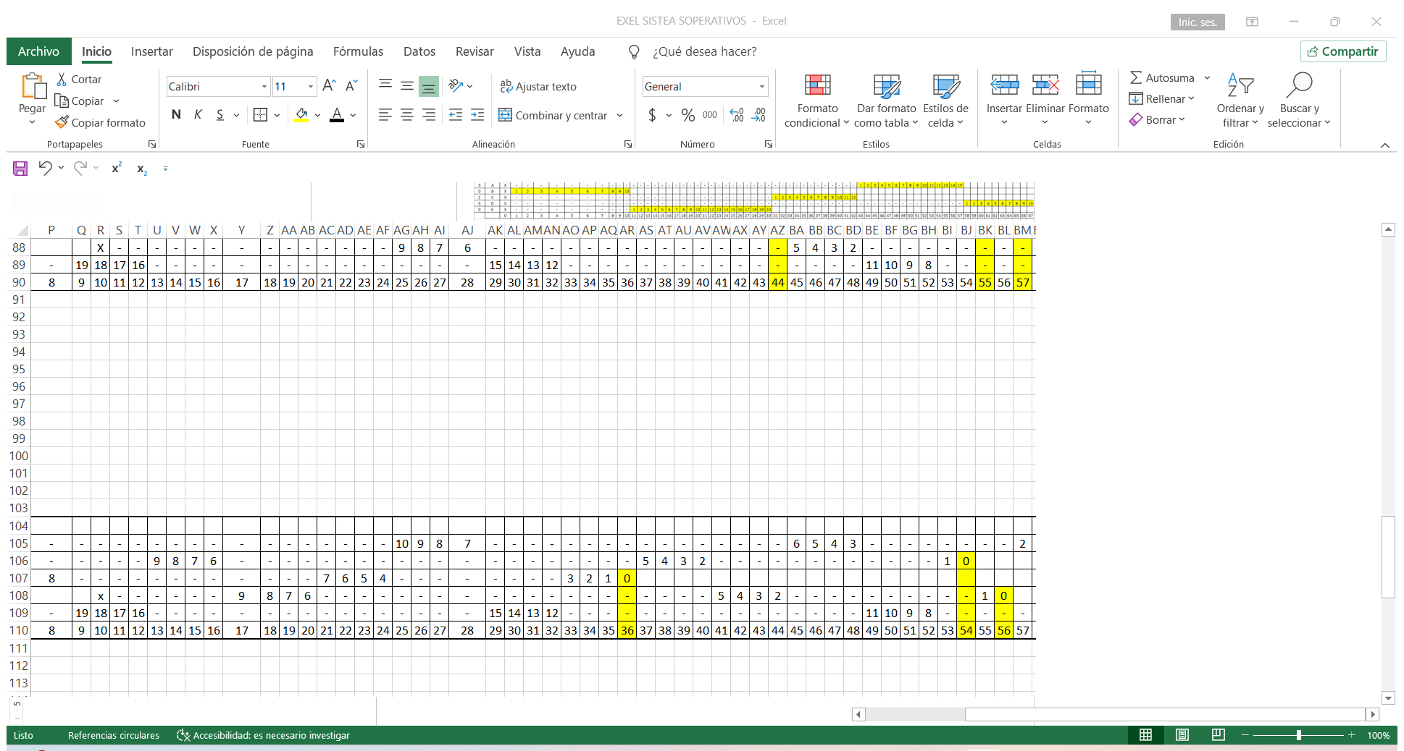

* 1. HRRN

